JELOVNIK ZA SIJEČANJ
2015. GODINE

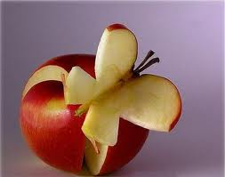

OD 12. 1. DO 16.1.2015.
PONEDJELJAK: pašteta, kruh i čaj
UTORAK: đuveč sa svinjetinom i kruh
SRIJEDA: mljeveno meso s tijestom i kruh
ČETVRTAK: griz na mlijeku s čokoladom i kinder pingvin
PETAK: panirani riblji štapići, salata od krumpira i kruh

OD 19.1. DO 23.1.2015.
PONEDJELJAK: med, maslac, kruh i mlijeko
UTORAK: gulaš s tijestom i kruh
SRIJEDA: mesne okruglice, pire krumpir i kruh
ČETVRTAK: čokolino i puding
PETAK: grah i ječam sa slaninom i kruh

OD 26.1. DO 30.1.2015.
PONEDJELJAK: namaz od marmelade, kruh i čaj
UTORAK: junetina u povrću i kruh
SRIJEDA: piletina u bijelom umaku,tijesto i kruh
ČETVRTAK: palenta, jogurt i kinder milchschnitte
PETAK: : panirani riblji štapići, pire od brokule i kruh

Napomena: moguća promjena u jelovniku

